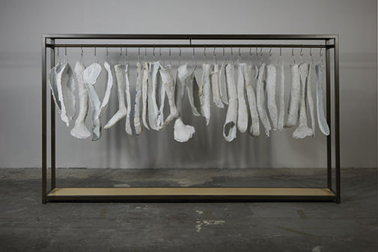

φωτο:julião sarmento

**Παρουσιάσεις στο πλαίσιο της συνεργασίας**

**Ανωτάτη Σχολή Καλών Τεχνών, Αθήνα, ΙΓ Εργαστήριο Ζωγραφικής, Εικαστικό Τμήμα**

**Τμήμα Δημιουργικού Σχεδιασμού και Ένδυσης, Διεθνές Πανεπιστήμιο Ελλάδος**

θέμα: **ΣΩΜΑ**

**ΜάΪος- Ιούνιος**

**21/5/21/ το Σώμα στον Κινηματογράφο και Ένδυμα**

18.00-19.00 Παναγιώτης Κουντουράς, σκηνοθέτης

19.00-19.45 Βενετία Κουτσού, ενδυματολόγος, Λέκτορας εφαρμογών στο Τμήμα Δημιουργικού Σχεδιασμού & Ένδυσης

**28/5/21 Μάιος/ Το Σώμα στο Λόγο, Σώμα**

18.00–19.00 Γιάννης Πάσχος, συγγραφέας, Δρ. Άσπα Χασιώτη, φιλόλογος, Γενική Διευθύντρια Εκπαιδευτηρίων Ε.Μαντουλίδη, Διευθύντρια Λυκείου

**4/6/21/ Το Σώμα στην Τέχνη**

18.00–18.45 Σωζίτα Γκουντούνα, ιστορικός τέχνης

18.45–19.30 Ηλίας Παπαηλιάκης, ζωγράφος

**11/6/21 / Το Σώμα στην Τέχνη, Περφόρμανς**

18.00–19.00 Γιάννης Μήτρου, performance artist, θεωρητικός τέχνης

19.00–20.00 Φίλιππος Τσιτσόπουλος, performance artist

Οι παρουσιάσεις, θα διεξαχθούν, με εξ΄αποστάσεως παρακολούθηση

και αφορούν φοιτητές των δύο σχολών

**Επιμέλεια, οργάνωση:**

Ε. Στόικου, Επίκουρη καθηγήτρια του Τμήματος Δημιουργικού Σχεδιασμού και Ένδυσης, ΔΙΠΑΕ, Visual artist

Ε. Χατζησάββα, Διευθύντρια του ΙΓ Εργαστηρίου, Αναπληρώτρια Καθηγήτρια της Α.Σ.Κ.Τ Αθηνών, Visual artist